Ejercicio. Practicar con las divisiones
En un documento nuevo, escribe los datos y realiza estas divisiones. Pon en negrita los resultados.
En la división se obtienen distintos resultados dependiendo del orden en el que seleccionemos los números.
Los decimales pueden variar dependiendo de la configuración de Calc en tu ordenador.
Ejemplo

Primer ejercicio
- Sitúate en la celda A3, donde queremos el resultado.
- Haz clic en el signo = de la barra de fórmulas, o pulsa = en el teclado.
- Haz clic en A1.
- Pulsa la tecla / (barra) en el teclado numérico.
- Haz clic en A2.
- Pulsa Intro para finalizar.
Divisiones
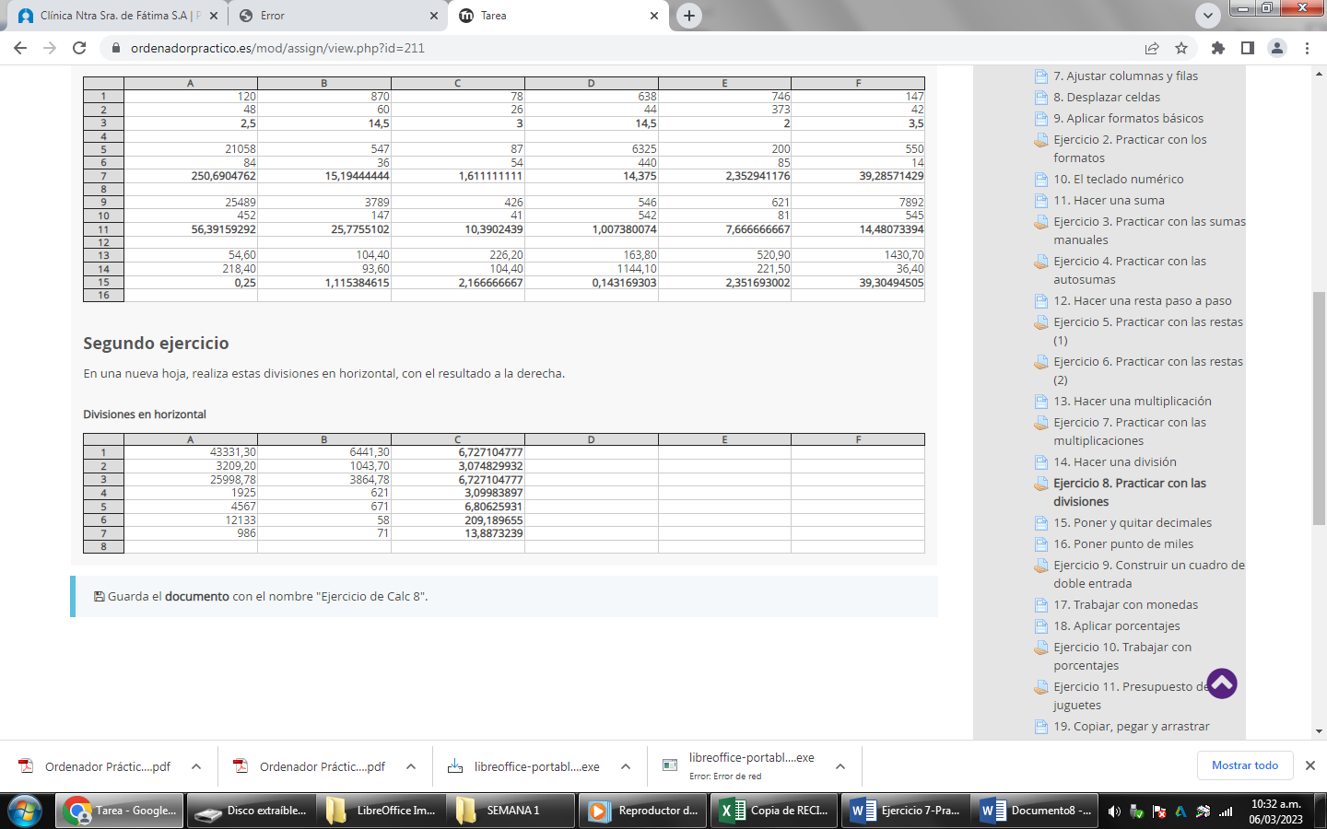
Guarda el documento con el nombre "Ejercicio de divisiones".

